7. A DĚJEPIS, ZEMĚPIS
PONDĚLÍ 12. 10., Čtvrtek 15. 10.
Zeměpis
Zápis: pokračování z minulé hodiny POVRCH AFRIKY
Příkopové propadliny
- Ve východní Africe
- Tvoří se mezi litosférickými deskami (vzdalují se od sebe)
- Hluboká jezera, sopky

Nová látka:
VODSTVO AFRIKY
Řeky: doplň ke každé řece úmoří
- Nil (6 671 km) nejdelší africká řeka …………………..
- Kongo (4 835 km) nejvodnatější africká řeka …………………
- Niger (4 160 km) …………………
- Zambezi (2 574 km) ………………..
- Orange (1 860 km) …………………
- Limpopo …………………….
- Napájení: déšť, sníh
- Využití: doprava, rybolov, zdroj pitné vody, zavlažování, vodní elektrárny
- Problémy: vysychání kvůli odběru vody pro zavlažování
- Vádí: vysychající vodní tok (během období sucha)
Jezera:
- Viktoriino jezero – největší (3. na světě)
- Tanganika – nejhlubší (1470 m), 2. na světě
- Malawi
- Čadské – bezodtoké, vysychá
- Rudolfovo - Turkana

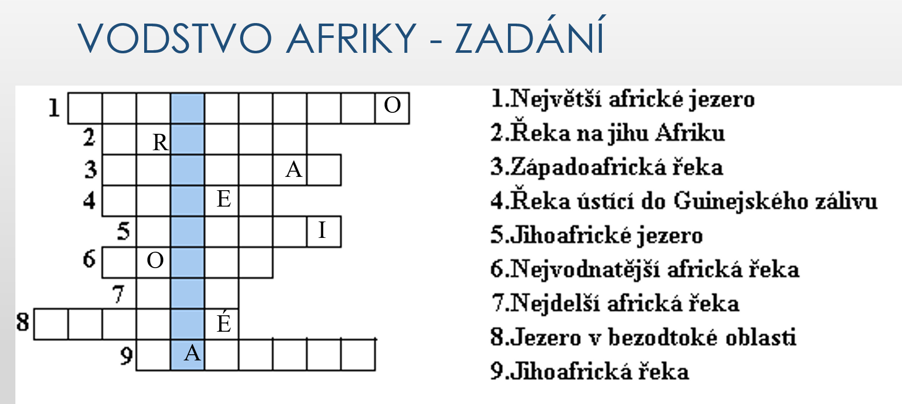

Dějepis:
Učebnice – přečíst kapitoly Středověká společnost – šlechta, lenní systém
ZÁPIS:
Pokračování v kapitole STŘEDOVĚKÁ SPOLEČNOST:
Šlechta:
- Urození
- Původně družina kmenových náčelníků
- Za pomoc v boji získali majetek - půdu
- Obklopeni profesionál. bojovníky – rytíři

Vznik feudálního systému / lenního systému
- Panovník za pomoc v boji půjčoval půdu a majetek svým bojovníkům (z nich šlechta)
- Půda = léno/feudum
- Držitel půdy = leník/ vazal
- Vazal skládal panovníkovi vazalský slib (měl povinnosti vůči panovníkovi)
- Nakonec šlechta drží půdu dědičně
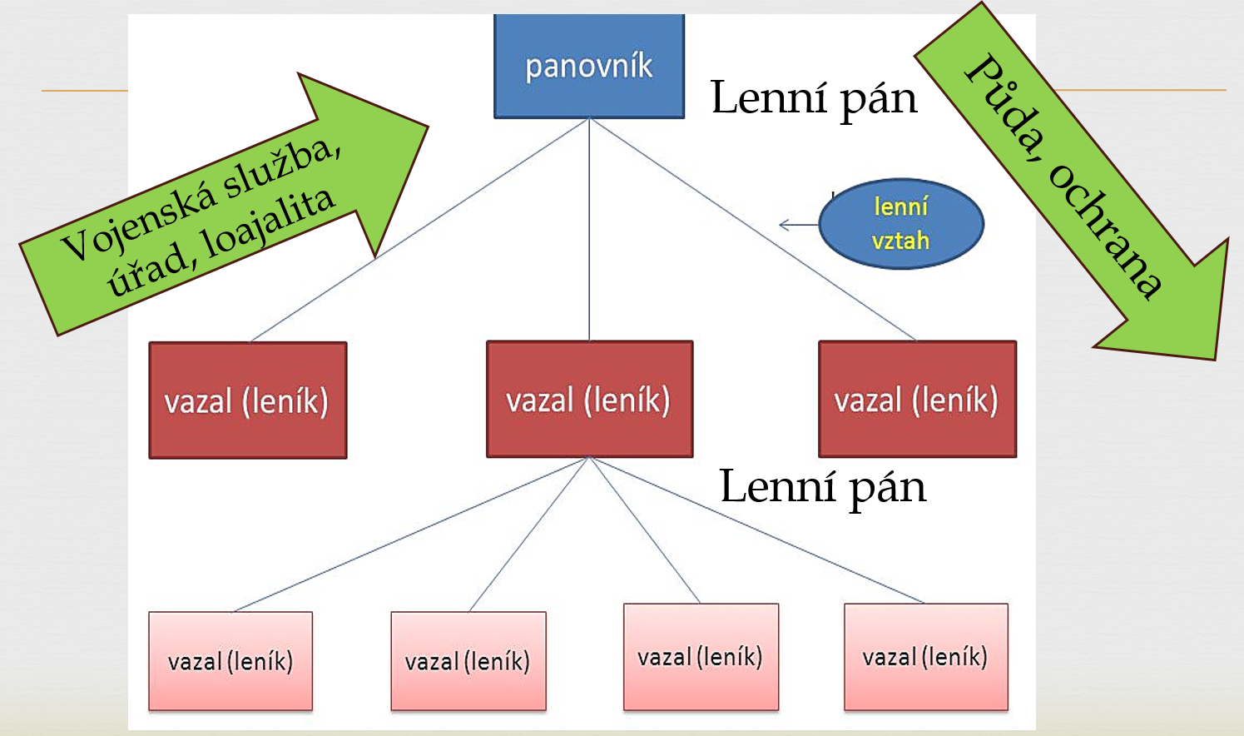nakresli
Cvičení – vyber správnou odpověď. Z označených písem sestav latinský název pro léno:
Veškerá půda ve státě byla osobním vlastnictvím…. | F ….panovníka | T ………..církve
Panovník odměňoval členy své družiny za věrnost a statečnost v boji ……… | E …propůjčením půdy | O …..odebráním půdy
Od leníka vyžadoval panovník…. | R ……pouze placení daní | U ……přísahu věrnosti a vojenskou pomoc
Pokud leník porušil přísahu, mohl mu panovník….. | D …..léno odejmout | Q …..zvýšit daně
Pokud leník zemřel, připadlo propůjčené léno…… | E …..jeho příbuzným | U ….zpět panovníkovi
Pokud panovník zemřel, měl nový panovník | M …..právo ponechat půdu leníkovi | S ….povinnost ponechat půdu leníkovi

Tajenka: …………….

